Урок алгебри
у 9 класі

Думська Г.В.

Квадратична функція та її властивості

Мета уроку :
- узагальнити і систематизувати знання, вміння і навички учнів з теми „Квадратична функція” ;
- розширити світогляд учнів щодо використання властивостей квадратичної функції в практичній діяльності людини ;
- розвивати творчі здібності учнів ;
- формувати вміння працювати в групі, парі ;
- виховувати культуру спілкування та математичне мовлення.

Тип уроку : узагальнення і систематизація знань.

Обладнання та наочність : кодоскоп, конверти із завданнями для групової роботи та роботи в парах, плакати з умовами й відповідями.

Хід уроку

„Ми радіємо, пізнаючи істину. Якщо не радіємо, то з істиною тільки познайомились, але не пізнали її” писав індійський філософ XIX ст. Тагор. Хотілося б, щоб ви на уроці пізнали істину, досягли вершини знань з теми „ Квадратична функція”, незважаючи, що в кожного своя вершина.

Девіз нашого уроку: Думаємо колективно,
Працюємо оперативно.
Сперечаємося доказово –
Це для вас обов’язково.
То ж давайте будемо підніматися сходинками

Я ЗНАЮ
Я ЗМОЖУ
Я ВМІЮ

I. Фронтальне опитування проведемо у вигляді аукціону відповідей. Правильна відповідь оцінюється балом.

Актуалізація опорних знань

1. Яка функція називається квадратичною?
2. Як називають лінію, що є графіком квадратичної функції?
3. Як напрям віток параболи залежить від коефіцієнта а ?
4. Які координати має вершина параболи графіка функції
y = ax²+ bx + c ?
5. Чи існує таке тотожне перетворення квадратного тричлена за допомогою якого можна іншим способом знайти координати вершини параболи?
6. За якої умови графік функції перетинає вісь абсцис?
7. Які існують алгоритми побудови графіка функції?
8. За якої умови графік функції y = ax²+ bx + c дотикається до осі абсцис; не перетинає вісь абсцис ?

II. Застосування знань, умінь та навичок

Завдання № 1
Визначити координати вершини параболи:
а) y = -3 (x + 1)²- 4;
б) y = (x - 5)²+ 2;
в) y = -x² - 5.
Завдання № 2
Знайти нулі функції
а) y = -x² + 3;
б) y = 3x - 2x²;
в) y = (x - 4)².
А тепер виконаємо завдання № 3.
Ви повинні записати за графіком формулу і вияснити властивості функції та провести взаємоперевірку. (Додаток № 1)
Підсумок виконаного ( оцінювання балом ).

III. 1. Побудувати графіки функцій:
а) y = x²- 2x - 3;
б) y = ½x²- x + 4.
Вкажіть значення аргументу для яких функція додатна. Вказати проміжок спадання.
2. При якому значенні a і b графік функції y = ax²+ bx проходить через точки А ( 1;-1 ) і К ( -1; 5 )
Підбити підсумки роботи в групах.
3. Викликаємо до дошки представника групи де одержано найменше балів. Назвати властивості функції за такою схемою:
1) D(f);
2) E(f);
3) проміжки зростання, спадання;
4) нулі функції;
5) проміжки де y > 0 та y < 0 .
6) значення аргументу де функція набирає найбільшого або найменшого значення;
7) найбільше або найменше значення функції.

IV. Творче завдання: Арка мосту має форму параболи, яка має висоту 4 м і ширину 20 м. Скласти рівняння цієї параболи.
1. Назвіть вершину параболи ( 0;4).
2. Рівняння параболи y = ax² + c; a < 0 y = ax²+ 4
Якщо ширина арки 20м то координати точок пертину з віссю ОХ будуть
( -10; 0 ) ; ( 10; 0 ).
Координати цієї точки підставити в рівняння і знайти а
Y = ax²+ 4; 0 = a · 100 + 4;
a = -0,04
y = -0,04x²+ 4

Тестове завдання № 2 ( текст додається)
Підбити підсумки.

Додаток №1
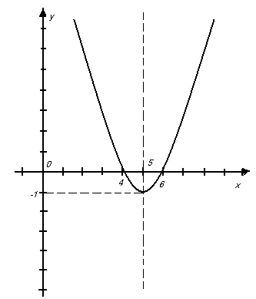

- D(y), E(y).

А | Б | В | Г
х ∈ (-1;+∞);  у ∈ R | х ∈ (4;6)  у ∈ (-1;+∞) | х ∈ (-∞;5);  у ∈ R | х ∈ (-∞;+∞);  у ∈ (-1;+∞)

- у зростає при х Є; у спадає при х Є…

А | Б | В | Г
(5;+∞);  (-∞;5) | (-1;+∞);  (4;6) | (-∞;4)U(6;+∞);  (4;6) | (-∞;5);  (5;+∞)

- у > 0 при х Є …; у < 0 при х Є …;

А | Б | В | Г
(-∞;5);  (5;+∞) | (-∞;4)Є(6;+ ∞)  (4;6) | (-1;+ ∞)  (0;4) | (5;+∞)  (-∞;5)

4. y=0

А | Б | В | Г
х₁= 0  х₂= 5 | х₁= -1  х₂= 4 | х₁= 6  х₂= 5 | х₁= 4  х₂= 6

Тестове завдання №2
Варіант 1
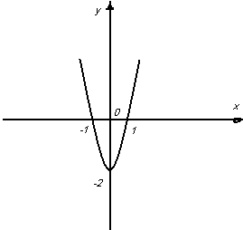
- На рисунку зображено графік функції …

Рис.1

А | Б | В | Г | Д
y = 2(x-2)² | y= 2x²+2 | y= -2x²+2 | y= (x+2)² | y= x²-2
2.Точка М(2;3) є вершиною графіка функції…

А | Б | В | Г | Д
y= (x-2)² | y= x²+3 | y=-(x+2)²+3 | y= (x-2)²+3 | y= (x+3)²+2

- х=2, х=-2 є нулями функції…

А | Б | В | Г | Д
y= (x-2)² | y= x²-4 | y= -x²+2 | y= (x-4)² | y= x²-2

- За рисунком 1 укажіть проміжок, на якому значення функції є від’ємним.

А | Б | В | Г | Д
(- (-∞;-1)U(1;∞) | (-1;1) | (-∞;-2)U(2;∞) | (0;∞) | (-∞;0)

